1. 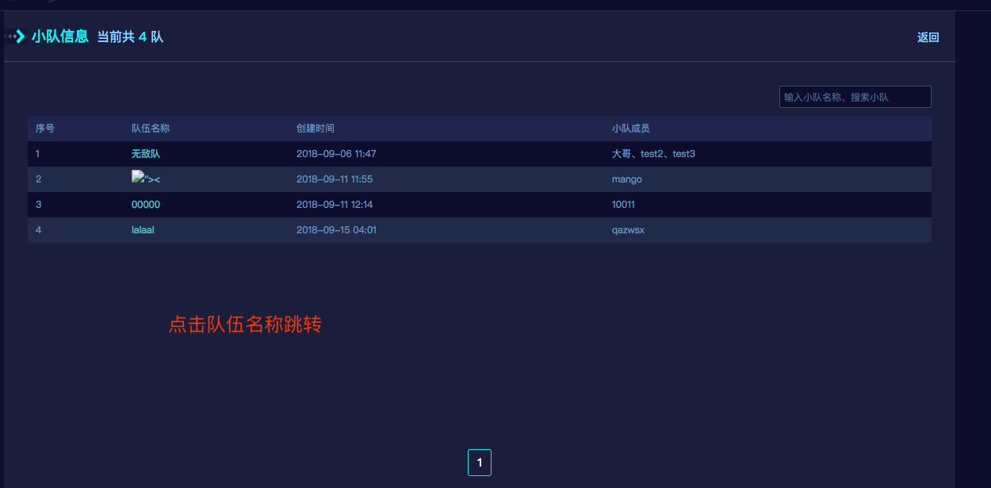

跳转页面为/accounts/team/6 其中6为id

2.

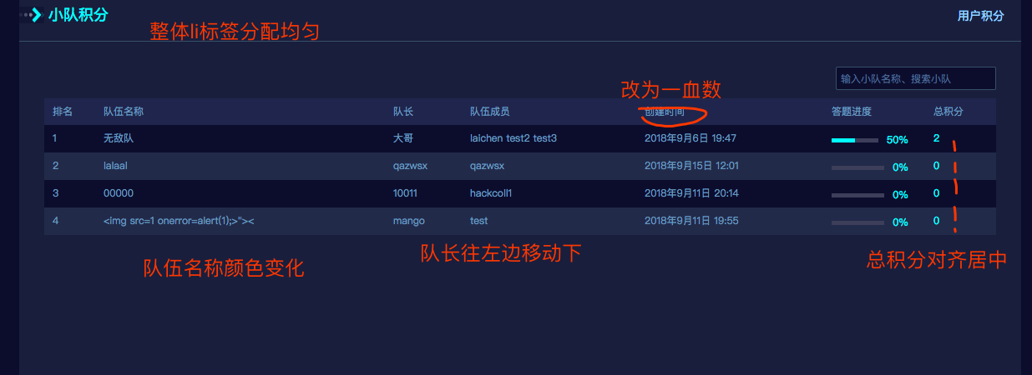

队伍颜色不用变化

改为一血数不用改了，只改css

1. 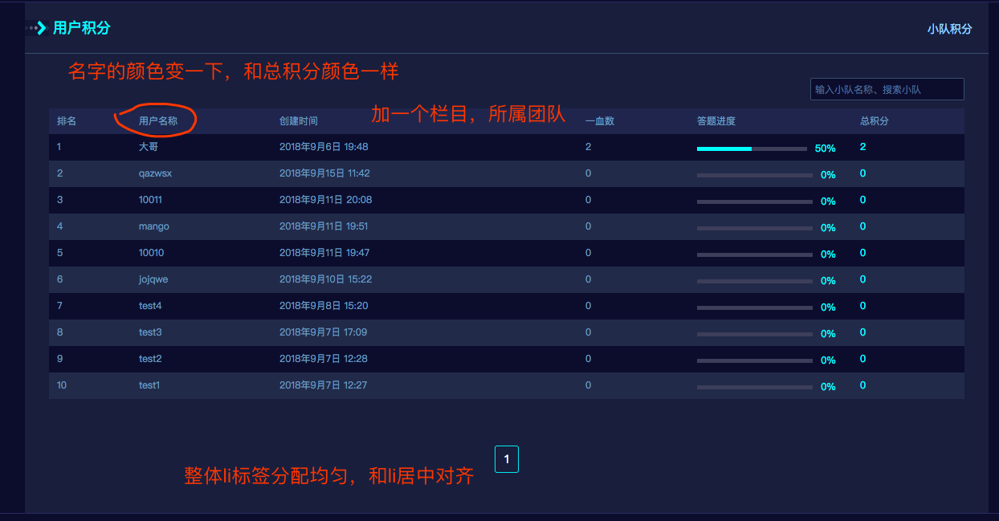

涉及颜色变化的都不需要改动

不用添加栏目了，只改css

1. 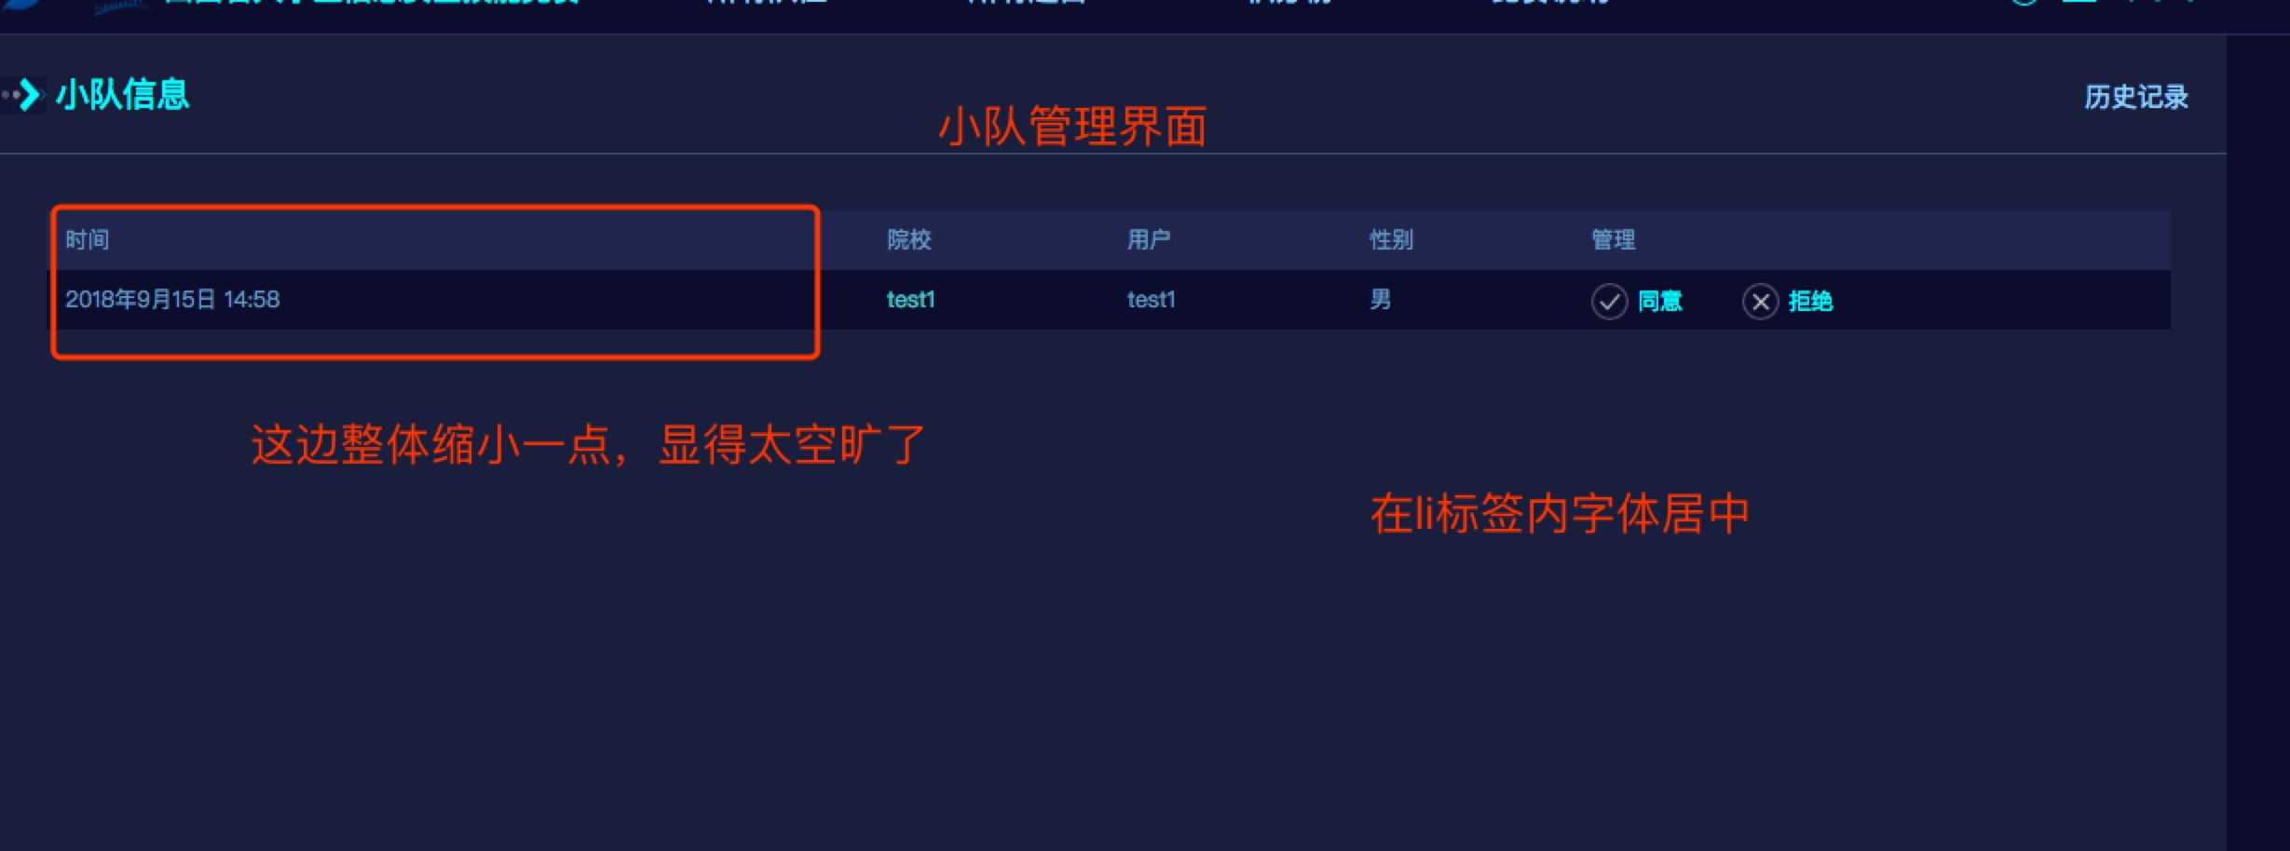

小队管理历史界面和上述问题一样

1. 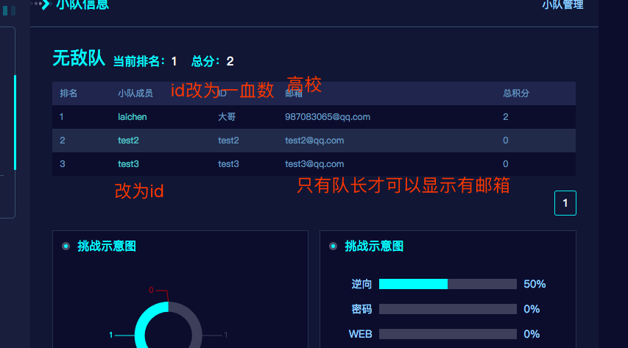

个人信息页面

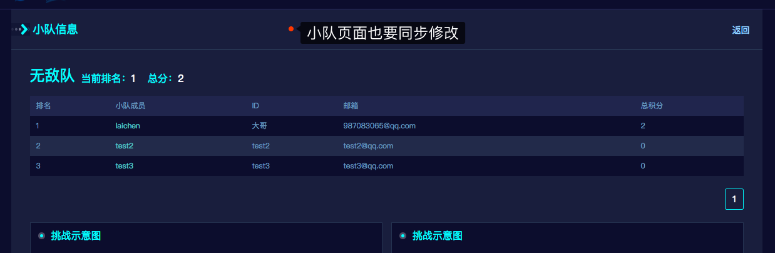

团队信息页面7-2页面

1. 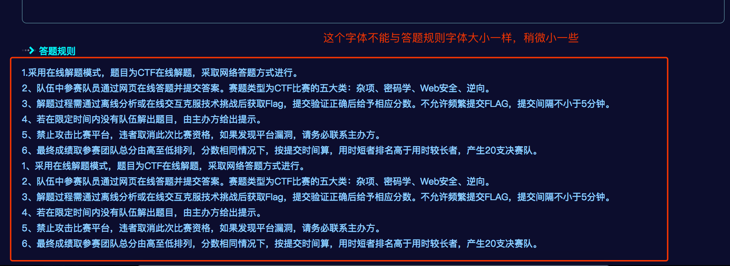
2. 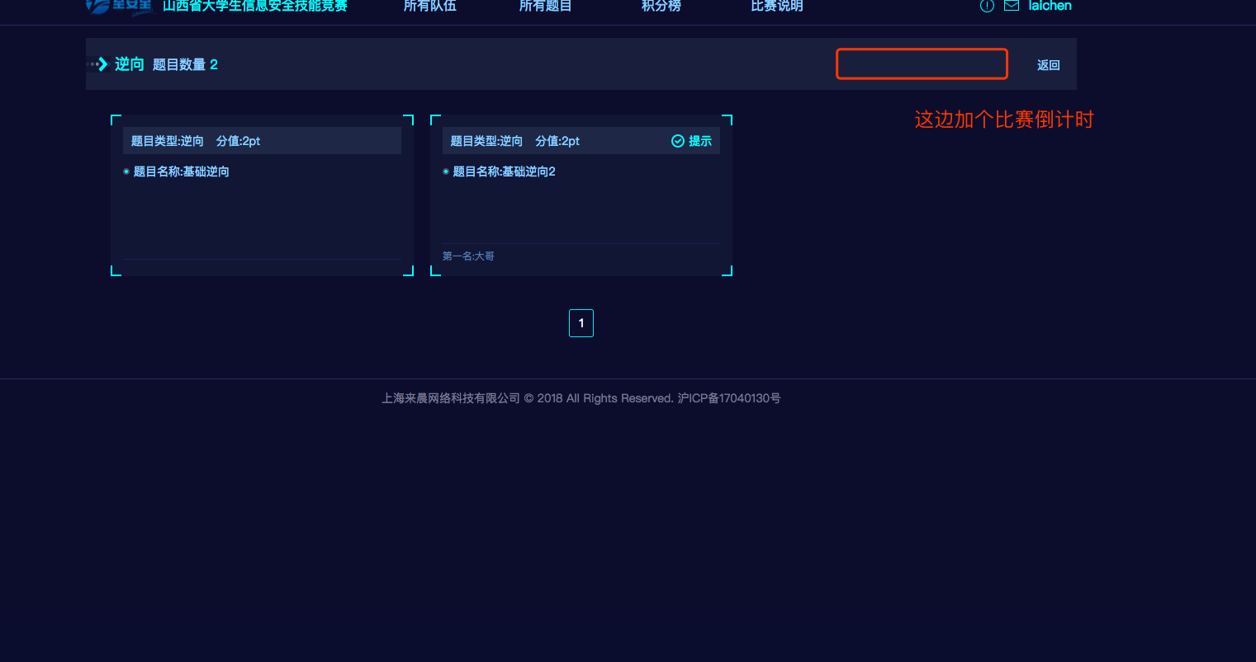
3. 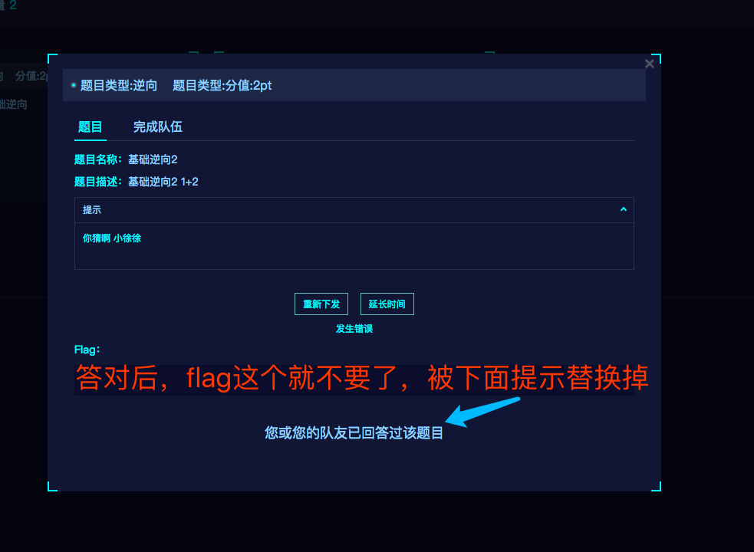
4. 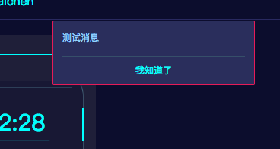

所有消息提示框颜色都变为默认的

11.